Groot Onderhoud A2 HRL Everdingen - Oudenrijn

Annotatie

Inleiding
Op de A2 HRL tussen knooppunt Everdingen en knooppunt Oudenrijn (noordelijke richting) vindt in april en mei 2026 groot onderhoud plaats. Het groot onderhoud wordt uitgevoerd door Heijmans-BAM in opdracht van RWS. In deze annotatie staat de informatie beschreven die van belang is voor de gemeente Nieuwegein.

Werkzaamheden
Op de A2 HRL worden veel intensieve werkzaamheden uitgevoerd over een lang traject van ongeveer 11 kilometer tussen hm 74,1 en 63,1n. De werkzaamheden bestaan onder meer uit frees- en asfaltwerkzaamheden, onderhoud en herstel van kunstwerken, vervangen van voegovergangen en het lichten en richten van geleiderail. Deze werkzaamheden worden gefaseerd uitgevoerd in een zestal weekendafsluitingen.

Planning
De werkzaamheden worden uitgevoerd in zes opeenvolgende weekendafsluitingen in de periode van week 14 tot en met week 19 van vrijdagavond 22:00 uur tot maandagochtend 05:00 uur. In de basis zijn de werkzaamheden in vijf weekenden gepland om in het zesde weekend een buffer beschikbaar te hebben om resterende werkzaamheden te kunnen uitvoeren.

De weekenden zijn:
- Weekend 1 – Week 14
  - Start: vrijdag 3 april 2026, 22:00 uur
  - Einde: maandag 6 april 2026, 05:00 uur
  - Fase: 9090.24
- Weekend 2 – Week 15
  - Start: vrijdag 10 april 2026, 22:00 uur
  - Einde: maandag 13 april 2026, 05:00 uur
  - Fase: 9090.25
- Weekend 3 – Week 16
  - Start: vrijdag 17 april 2026, 22:00 uur
  - Einde: maandag 20 april 2026, 05:00 uur
  - Fase: 9090.26
- Weekend 4 – Week 17
  - Start: vrijdag 24 april 2026, 22:00 uur
  - Einde: maandag 27 april 2026, 05:00 uur
  - Fase: 9090.27
- Weekend 5 – Week 18
  - Start: vrijdag 1 mei 2026, 22:00 uur
  - Einde: maandag 4 mei 2026, 05:00 uur
  - Fase: 9090.7
- Weekend 6 – Week 19
  - Start: vrijdag 8 mei 2026, 22:00 uur
  - Einde: maandag 11 mei 2026, 05:00 uur
  - Fase: 9090.19

Verwachte overlast voor Nieuwegein
De werkzaamheden zijn in noordelijke richting van knooppunt Everdingen naar knooppunt Ouderijn. Hierdoor wordt al het verkeer geknepen bij knooppunt Everdingen richting de A27. Verkeer komt hierdoor vast te staan ten zuiden van knooppunt Everdingen. De effecten voor verkeer zijn naar verwachting:
- File voor knooppunt Everdingen ontstaat en loopt op tot 30 minuten;
- Alternatieve routes worden gebruikt doordat die aantrekkelijker zijn in reistijd;
- File voor knooppunt Lunetten ontstaat door gebruik v-lus;
- Spitsstrook wordt dynamisch afgesloten (voorkomen file op A27 op spitsstrook om doorgang hulpdiensten te borgen);
- File voor knooppunt Everdingen op tot 60 minuten door gesloten spitsstrook.
Onderstaande afbeelding geeft de verwachte modelmatige verkeerssituatie weer op de zaterdag tijdens de werkzaamheden. Dit is een verschilplot ten opzichte van een zaterdag zonder werkzaamheden.
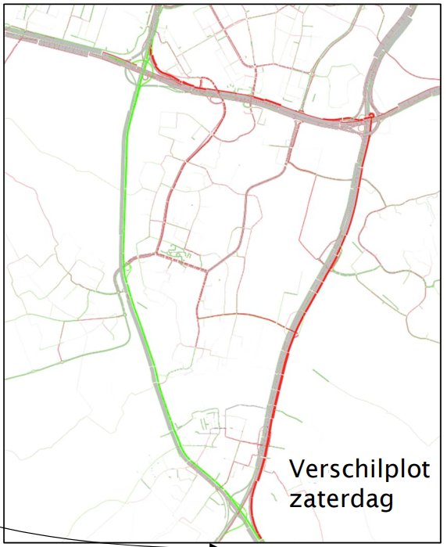

Verkeersmaatregelen in Nieuwegein
Doorgang lijnbussen
Lijnbussen vanuit het zuiden richting busstation Vianen rijden tijdens de weekenden een alternatieve route omdat de doorgang bij knooppunt Everdingen niet mogelijk is. De doorgang over de A2 HRL voor lijnbussen is wel mogelijk tussen toerit Vianen (11) en Nieuwegein-Zuid (10) in de weekenden, met uitzondering van het eerste weekend (3-6 april). Na het eerste weekend is de verbinding over de Lek beschikbaar en kunnen de lijnbussen met gepaste snelheid (50 km/h) binnen de afzetting rijden.

Beheersmaatregelen
Er zijn verschillende maatregelen die in Nieuwegein worden toegepast. Er wordt onderscheid gemaakt in de volgende maatregelen:
- Afsluiting stand-by: afsluiting in de navigatie en met hek en bord, wordt pas ingezet indien nodig geacht door de wegbeheerder;
- Motorverkeersregelaar: monitort de lokale routes en kan dynamisch ingezet worden;
- Camera: monitoring met camera’s om op afstand een goede inschatting te kunnen maken van de verkeerssituatie op het onderliggend wegennet;
- Optimalisering VRI: door de gemeente Nieuwegein in samenwerking met de provincie Utrecht worden de VRI’s geoptimaliseerd om de instroom op het onderliggend wegennet te beperken en de uitstroom naar het hoofdwegennet te vergroten;

Nr. | Locatie | Beheersmaatregel | Kaart
1 | A27 afslag 28 Nieuwegein | Tekstkar “Bij file: blijf op de snelweg” | 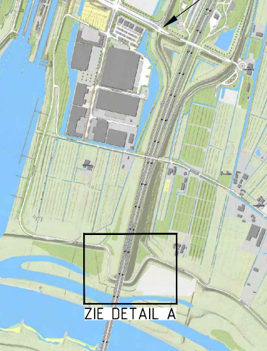
2 | Waterliniedok | Camera voor monitoring  Aanpassen VRI | 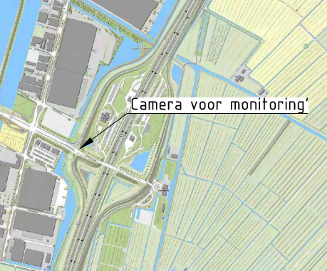
3 | Kruising Weg van de Binnenvaart en Nijverheidsweg | Camera voor monitoring  Afsluiting voorbereiden (borden afgedraaid), wordt pas na noodzaak en besluit vanuit wegbeheerder opgedraaid.  Verkeer kan niet richting de Wiersebrug na afsluiting. | 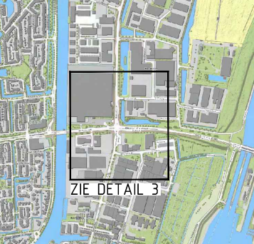
3 | 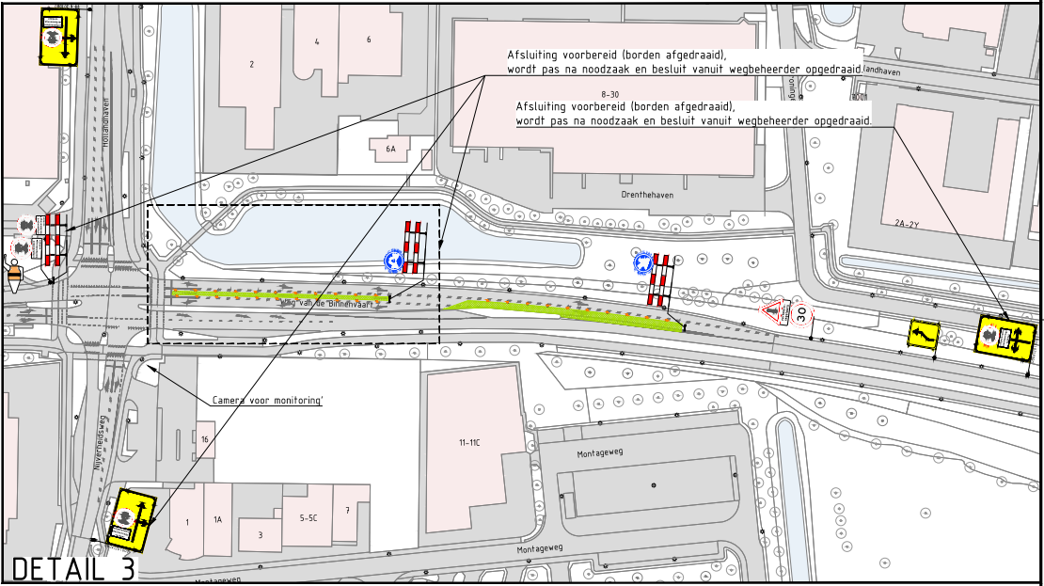
4 | Kruising Zuidstedeweg / ’s Gravenhoutseweg / Plettenburgerbaan | Camera voor monitoring | 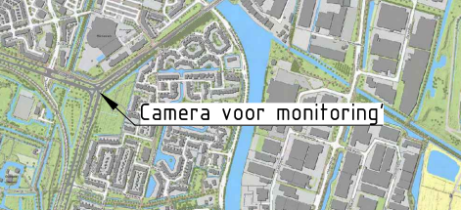
5 | Kruising Plettenburgerbaan / Marconibaan | Camera voor monitoring | 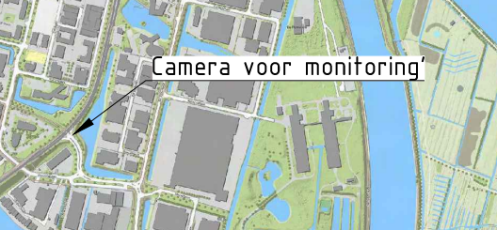
6 | Kruising Martinbaan / Structuurbaan | Camera voor monitoring | 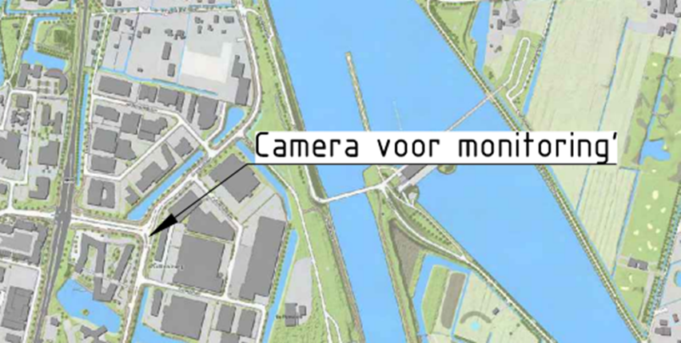
7 | Kruising Zuidstedeweg / tram | 2x Verkeersregelaar t.b.v. vrijhouden tramkruising bij drukte | 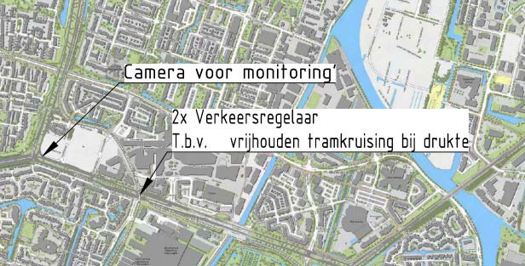
8 | Kruising Wijkerslootweg / A.C. Verhoefweg / Zuidstedeweg | Camera voor monitoring
9 | Kruising Weg naar de Poort / Batauweg / Buizerdlaan | Afsluiting voorbereid (borden afgedraaid), wordt pas na noodzaak en besluit vanuit wegbeheerder opgedraaid. | 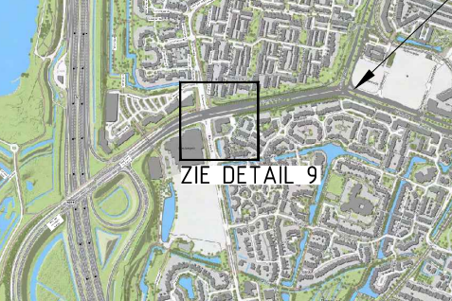
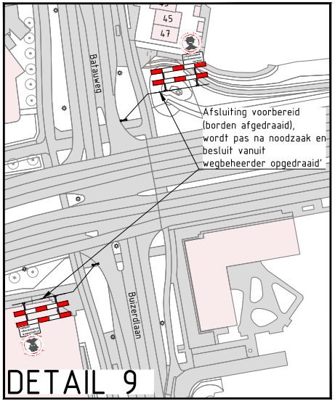
10 | Nedereindseweg | Stand-by afsluiting – pas opdraaien na instructie | 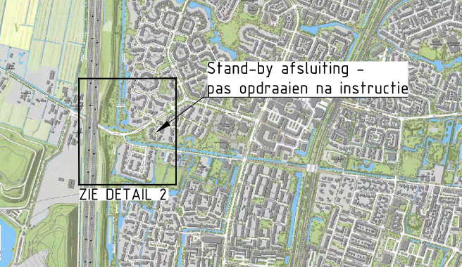
10 | 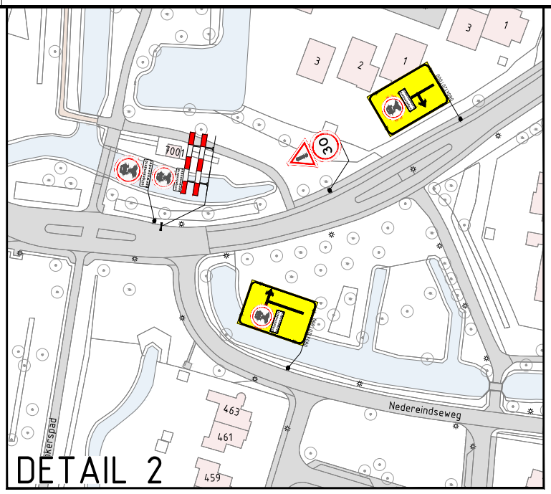
11 | Nieuwegein | Motorverkeers-regelaars  Monitoren het gebied
12 | IJsselstein Parallelweg | Afsluiting voorbereid (borden afgedraaid), wordt pas na noodzaak en besluit van wegbeheerder opgedraaid. | 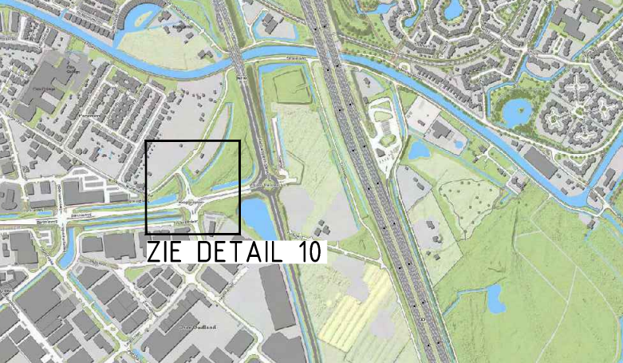  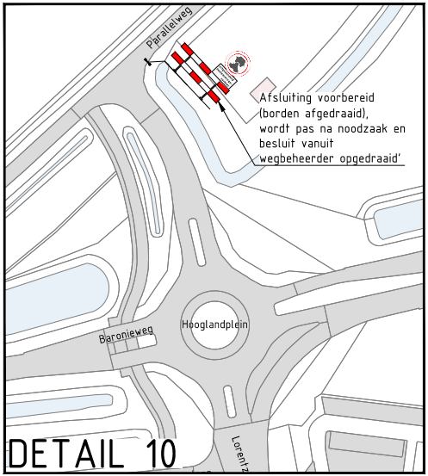

Figuur 1 Overzicht beheersmaatregelen op de kaart
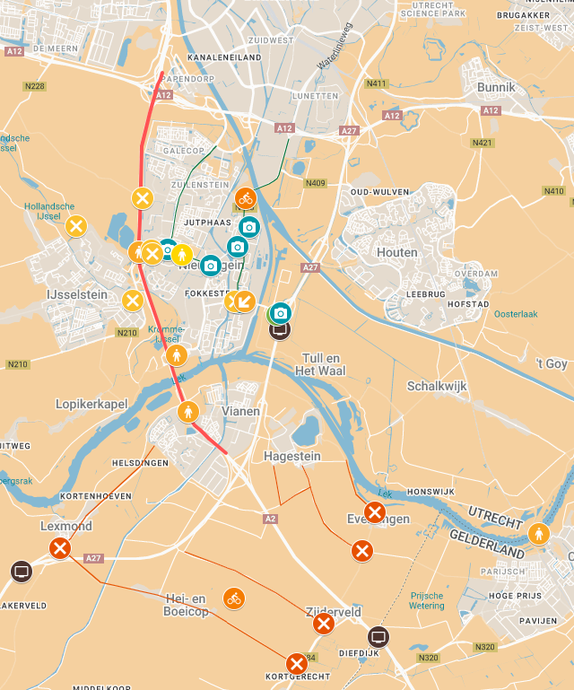
Figuur 2 Legenda bij Figuur 1
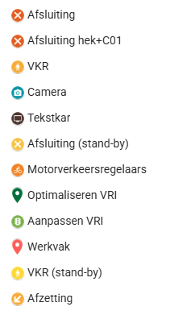

Raakvlakken werkzaamheden A-wegen
Afsluiting week 18 en 19 vanaf knooppunt Ouderijn richting Den Haag.
https://www.rijkswaterstaat.nl/wegen/projectenoverzicht/a12-groot-onderhoud-tussen-den-haag-en-nieuwerbrug

Acties voor gemeente Nieuwegein
- VRI-scenario’s opstellen samen met provincie Utrecht. Actie: Günther. Deadline: PM.
- Maatregelen invoeren in LTC. Actie: … Deadline: PM.

